Jelentkezz a Magiszter Honvéd Kadét Programjára a 9. évfolyam gimnáziumi osztályába
- Fizikai, érzelmi, szellemi felkészítés a haza védelmére,
- Tudás és attitűd elsajátíttatás.
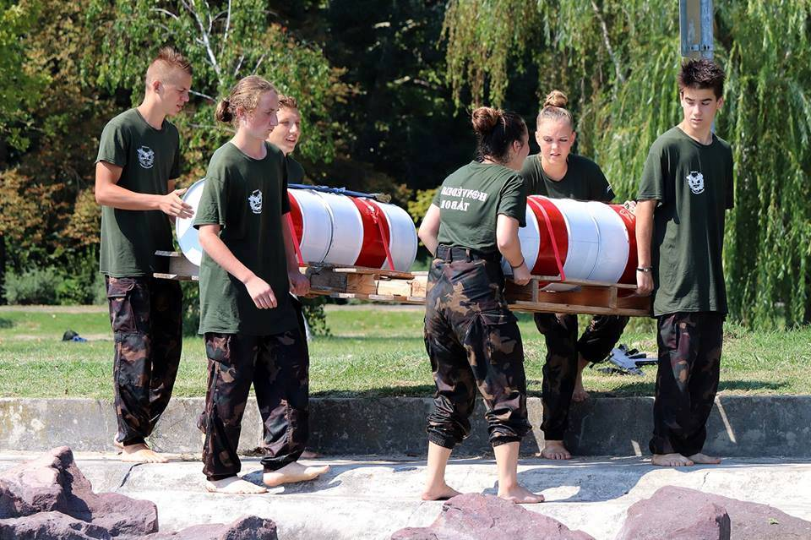
A Honvéd Kadét Program 2 fő pillére:
- Tanórán kívüli elfoglaltságok
  - szabadidőben, gyakorlati foglalkozások és versenyek
  - a Honvédelmi Sportszövetség támogatásával,
közreműködésével
- Tanórai nevelés
  - honvédelmi alapismeretek tantárgy
(heti 1-2 óra; 4 év alatt 204 óra) VAGY
  - honvédelmi ágazat
szakmai tantárgyak
A program előnyei:
- A fiatalok számára érdekes és vonzó képzési program (tanulmányterületet) tud indítani;
- A honvédelmi alapismeretek emelt szintű érettségi a Nemzeti Közszolgálati Egyetemen 50 többletpont

- A szabadidős programok megvalósítását a Honvédelmi Sportszövetség támogatásával

- Béri Balogh Ádám honvéd kadét ösztöndíja Honvéd Kadét Program partneriskolák diákjainak, akik a programban aktívan részt vesznek (honvéd kadétok) alanyi jogon jár; mértéke a tanulmányi eredménytől függ
- Pályázatok honvéd kadétok részére (B kat. jogosítvány,
vitorlázórepülős B licensz)

Cím: 5000 Szolnok, Mátyás Király út 20.
Iskolánk OM azonosítója: 200 509
Tanulmányi terület kódja: 0012
- Elérhetőségek: tel: 70/322 3525
Email cím: magiszterszolnok@gmail.com
Web: www.szolnok.magiszteresely.hu

